前言
非常感谢使用本公司生产的精致型彩色无纸记录仪。
本手册提供对精致型彩色无纸记录仪使用时关于安装、运行操作、参数设置、故障诊断等方面的方法，在使用精致型彩色无纸记录仪之前，敬请仔细阅读本手册并妥善保管在便于随时翻阅处。
装箱物品

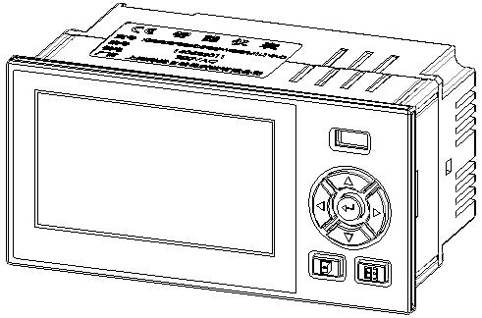
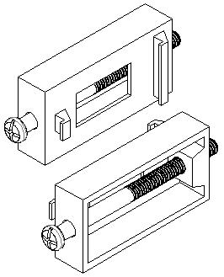

精致型彩色无纸记录仪 安装支架 说明书



产品合格证 数据管理软件光盘
序号 | 名称 | 单位 | 数量 | 备注
1 | 精致型彩色无纸记录仪 | 台 | 1
2 | 安装支架（含螺钉） | 根 | 2 | 用于盘式安装固定
3 | 说明书 | 本 | 1
4 | 产品合格证/保修卡 | 份 | 1
5 | 数据管理软件（光盘） | 张 | 1
6 | RS-232C/485转换模块 | 个 |  | 可选配件
7 | RS-232C通讯线 | 根 |  | 可选配件
8 | U盘 | 个 |  | 可选配件
9 | 微型打印机（含其附件） | 个 |  | 可选配件
注意事项
- 开箱时如发现仪表因运输而致的破损，请与厂家联系
- 本系列仪表适用于一般工业场合，如有特殊的使用要求请另行设置保护装置
- 为了您和仪表的安全，请勿带电安装。请使用额定电压的供电电源，正确接线，妥善接地，接通电源后，请不要触摸仪表后部的接线端子，以防触电
- 仪表请安装在室内，安装位置请保证通风顺畅（以防仪表内部温度过高），避开风雨和太阳直射，切勿在下列场合中安装：
- 温度和湿度超过使用条件的场合
- 有腐蚀性、可燃性或爆炸性气体的场合
- 有大量粉尘、盐及金属粉末的场合
- 水、油及化学液体易溅射到的场合
- 有直接振动或冲击的场合
- 电磁发生源的场合
- 仪表在靠近电源动力线、强电场、强磁场、产生静电、噪声或交流接触器等干扰的场合应采取相应的屏蔽措施
- 为避免测量误差，传感器是热电偶时，请使用相应的补偿导线 传感器是热电阻时，要使用三根规格相同而且电阻值小于10Ω的铜导线，否则会造成测量误差
- 为延长仪表的使用寿命，请定期进行保养和维护。请勿自行维修和拆卸仪器。擦拭仪表时请用干净软布，切勿蘸取酒精、汽油等有机溶剂清扫，可能造成变色或变形
- 如果仪表有进水、冒烟、异味、异响等情况时，请立即切断供电电源，停止使用并及时与供货商或我公司取得联系
目 录
第1章 技术指标-----------------------------------------------------------5
第2章 安装接线------------------------------------------------------------7
2.1仪表结构---------------------------------------------------------------------7
2.2仪表尺寸---------------------------------------------------------------------7
2.3开孔尺寸---------------------------------------------------------------------8
2.4仪表安装---------------------------------------------------------------------8
2.5仪表接线---------------------------------------------------------------------9
第3章 基本操作及运行画面-----------------------------------------------12
3.1仪表按键-------------------------------------------------------------------12
3.2使用模式-------------------------------------------------------------------13 3.3状态标志-------------------------------------------------------------------14
3.4总貌画面-------------------------------------------------------------------15
3.5棒图画面-------------------------------------------------------------------16
3.6实时曲线-------------------------------------------------------------------17
3.7历史曲线-------------------------------------------------------------------19
3.8报警列表-------------------------------------------------------------------20
3.9掉电列表-------------------------------------------------------------------21
第4章 参数设置及辅助画面------------------------------------------------22
4.1组态登陆-------------------------------------------------------------------22
4.2组态画面-------------------------------------------------------------------23
4.3系统组态-------------------------------------------------------------------24
4.4输入组态-------------------------------------------------------------------26
4.5输出组态-------------------------------------------------------------------28
4.6通讯组态-------------------------------------------------------------------29
4.7打印组态-------------------------------------------------------------------31
4.8备份组态-------------------------------------------------------------------32
4.9显示组态-------------------------------------------------------------------33 4.10功能信息------------------------------------------------------------------34
4.11提示说明及辅助界面----------------------------------------------------35
第5章 故障分析及排除-----------------------------------------------------36
附录一 位号组态------------------------------------------------------------37
附录二 定制/附加功能说明-------------------------------------------------41

第1章 技术指标
- 显示
屏幕： 4.3英寸真彩TFT LCD
精度： 实时显示：±0.2% F.S.
追忆精度：±0.2% F.S.
（热电偶应去掉冷端误差）

- 处理器
采用高性能的ARM Cortex-M3 32位的RISC内核

- 输入功能
输入规格：最大支持4路万能模拟量输入
电压输入：0-5V、1-5V、0-20mV、0-100mV
电流输入：0-10mA、4-20mA、0-20mA
电阻输入：Res（0~400Ω）
热电阻：PT100、Cu50、G53、Cu100、BA1、BA2
热电偶：S、B、K、T、R、E、N、J
辐射高温计：F1、F2
钨铼：WRe3-25、WRe5-26
注意
- 其它输入信号（如0-10V）或分度号（如PT1000）需在订货时注明

- 输出功能
配电输出：支持1路给变送器集中配电+24VDC，配电＜60mA
变送输出：最多支持2路通道的4-20mA标准电流变送输出，负载能力500Ω
（最大），方便了显示仪表或DCS/PLC的采集，实现了信号的长距离传输
继电器报警输出：最多支持4路继电器报警输出，触点容量
3A@250VAC/3A@30VDC，可组态上上限、上限、下限、下下限报警
- 通讯功能
通讯接口：提供RS232C和RS485两种通讯接口供用户选择，支持Modbus RTU协议，波特率----（1200、4800、9600、19200、38400、57600）
打印接口：RS232C直接连接微型打印机，波特率1200

- 供电电源
供电电源：220VAC，50HZ交流电源供电；支持24VDC（18VDC-36VDC）直流电源供电；支持12VDC（9VDC-18VDC）直流电源供电
注意
- 直流供电需在订货时注明

- 误差精度
热电偶冷端补偿误差： ±2℃
时钟误差： ±2 秒/天

- 工作环境
环境温度： 0～50℃（避免日光直晒）
环境湿度： 0～85%R.H（无凝结）
（禁止在易燃、腐蚀性环境下工作）
海拔高度：<2000米

- 仪表净重
净重：≤1.0Kg
注意
- 技术指标为本系列仪表通用指标，功能配置请以实物为准。
- 技术指标若有与实物仪表不相一致时，请以实物为准。

第2章 安装接线
2.1 仪表结构
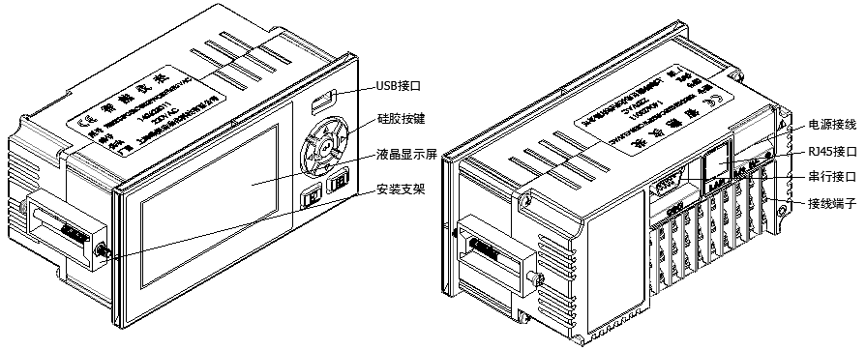

2.2 仪表尺寸
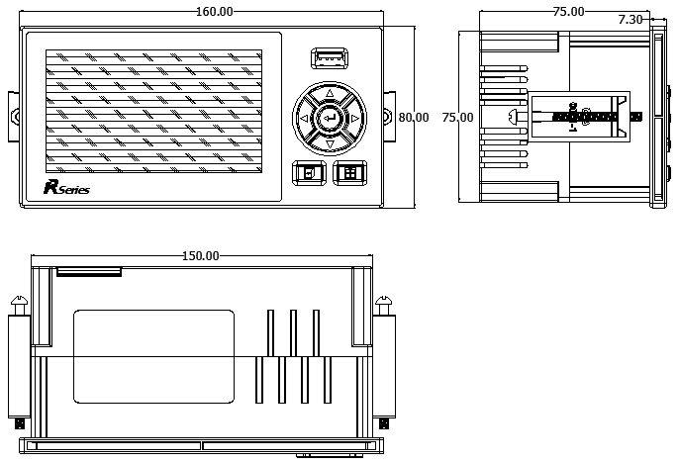

上述图示单位：mm。

2.3 开孔尺寸
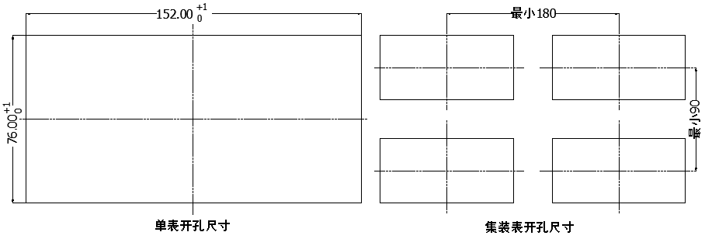

当集装表安装时，应参考上图中推荐的仪表间最小间距，以保证必要的散热及装卸空间，上述图示单位：mm。

2.4 仪表安装
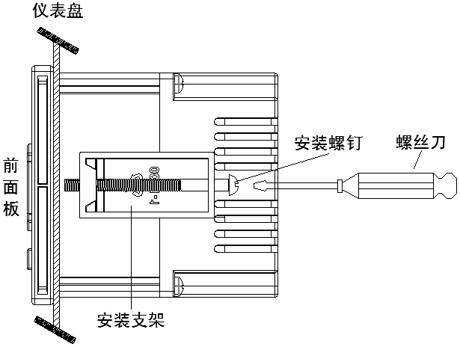

安装方法：
  - 步骤1：将仪表从安装面板（请使用钢板）前方推入安装孔中。其中安装面板厚度为（1.5~6.5）mm。
  - 步骤2：用仪表所带的安装支架如上图所示安装（仪表左右两侧各安装一个支架，仪表盘安装支架所用螺丝是M4标准螺丝）。
  - 步骤3：仪表表体安装完毕后，即可进行信号线和电源线的连接。
2.5 仪表接线
- 接线方法
建议用带绝缘套的U型压线端子（电源端子M3.5螺钉、信号端子M3螺钉）。


为提高仪表的安全性，接线时请遵守下述警告：
注意
  - 为防止触电，请在接线前确认供给电源已切断。
  - 为防止火灾，请使用双重绝缘线（电源线建议使用截面积≥1mm²，绝缘600V的导线；继电器输出接线需耐电压性强，截面积≥0.5 mm²的导线）。
  - 在电源回路中请设置空气开关，将本表与总电源隔开。
  - 牢固地拧紧端子螺丝。拧紧力矩：0.5N.m（5kgf.cm）。
  - 在接好电源线后应接上电源检查仪表是否正常，在此之前请勿连接信号线，待确认仪表能够正常工作之后，断开电源再进行信号线的连接。
  - 测量回路与电源回路需分开铺设，测量对象最好不是干扰源，一旦无法避免，请将测量对象和测量回路绝缘，并将测量对象接地。
  - 对于静电产生的干扰，使用屏蔽线较好。
  - 对于电磁感应产生的干扰，将测量回路接线等距离密集绞接较好。
  - 如果将输入接线与其他仪表并联，会相互影响测量值。不得已需要并联时需注意在运行中请不要开关其中一个仪表的电源，这样会对其他仪表产生不良影响。热电阻原理上不能并联，电流信号原理上不能并联。
  - 热电偶输入时请不要使用散热效果好的粗线（建议使用截面积＜0.5mm²的线），注意尽量不要使外部气温变化（特别是附近排气扇的开关会产生较大温度变化）。铂电阻输入时每根引线电阻应小于10Ω（引线阻值相同）。
端子名称 | 说明
L/+、N/-、 | L为交流电源相线端，N为交流电源零线端， 为接地端，+为直流电源正端，-为直流电源负端，直流供电时请在订货时注明
A+、B-、G | RS485通讯接口的信号发出端、接收端、通讯地端
R1~R4 | 继电器输出接口，规格250VAC/3A@30VDC/3A
E、F | 变送输出（直流电流）的正端、负端
P+、P- | 馈电输出的正端、负端
A、B、C | 模拟量输入端
COM | RS232C通讯接口/串口打印接口(其中2脚为RXD仪表信号接收端，3脚为TXD仪表信号发送端,5脚为信号地端)
LAN | 以太网RJ45接口
- 端子说明
注意

注意
    - 严禁带电时触摸接线端子。

- 接线图
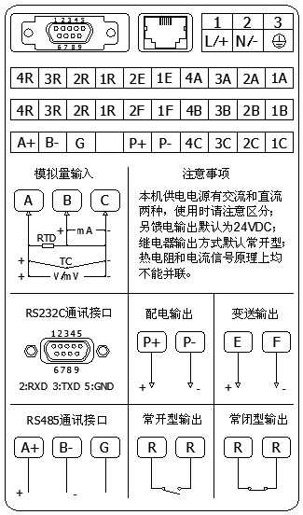

注意
- 工程现场的供电电压须限制在仪表的承受电压范围内。
- 本仪表默认继电器为常开方式出厂，其他方式出厂请在订货时注明。
- 请不要带电插拔通讯线缆。
- 本说明给出的为基本接线图，当仪表功能与基本接线图相冲突时，请以实物为准。
第3章 基本操作及运行画面
3.1 仪表按键
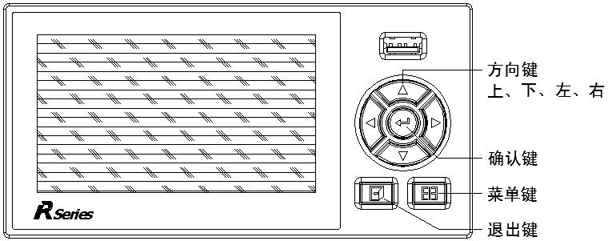

- 键盘功能
  - 向上键：向上移动光标（组态画面）、切换选择、增加光标所在数
据值等。
- 向下键：向下移动光标（组态画面）、切换选择、减少光标所在数
据值等。
- 向左键：向左/前移动光标等。
- 向右键：向右/后移动光标等。
- 确认键：执行光标所在功能或者编辑光标所在数据等。
- 退出键：退出当前所在画面。
- 菜单键：切换主显示画面（总貌、棒图、曲线画面等）、退格（位号组态画面）等。
- 退出键+菜单键：组态复合键，同时按住1秒及以上，进入组态画面。

3.2 使用模式
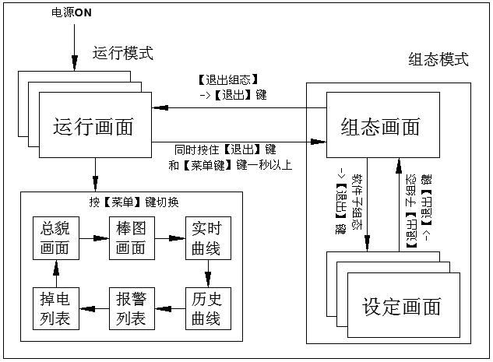

注意
- 运行画面含总貌画面、棒图画面、实时/历史曲线画面、报警/掉电列表画面，运行画面可按【菜单键】进行切换。
- 登陆组态参数设置画面需同时按住【退出键】+【菜单键】一秒以上。

3.3 状态标志
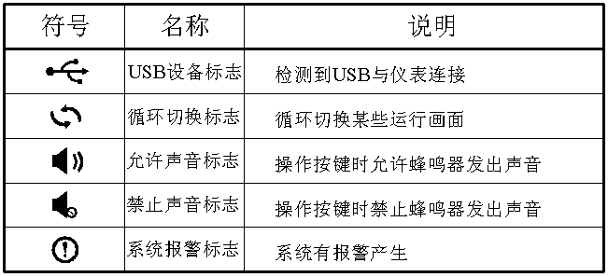

注意
- 当没检测到USB与仪表连接时不显示USB设备标志。
- 当未开通自动循环功能时不显示循环切换标志。
- 当系统未产生报警时不显示系统报警标志。

3.4 总貌画面
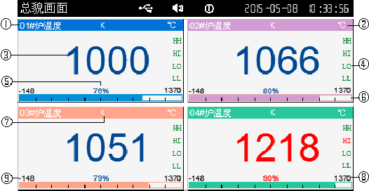

- 工程位号：显示通道对应的工程位号，可自由组态。
- 工程单位：显示该通道的工程单位，可自由组态。
- 实时数据：显示该通道的工程量测量/运算数据，若当前通道处于报警状态时，测量/运算数据变成红色。
- 报警状态：从上到下分别是上上限HH/上限HI/下限LO/下下限LL，红色表示超限报警。
- 数据百分比：目前数据在总量程中的所占百分量。
- 棒图：棒图标尺长度为10格，填充区域表示目前数据在总量程中的所占百分量。
- 信号类型：当前通道一次仪表或检测元件输入的信号类型。
- 量程上限：用户自定义量程范围，可自由组态。
- 量程下限：用户自定义量程范围，可自由组态。
- 操作：按【菜单键】切换到棒图画面。

3.5 棒图画面
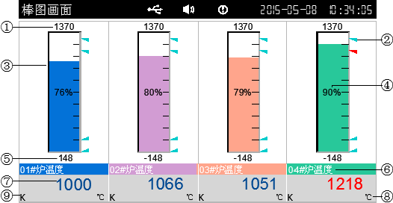

- 量程上限：用户自定义量程范围，可自由组态。
- 报警状态：从上到下分别是上上限HH/上限HI/下限LO/下下限LL，红色表示超限报警。
- 棒图：棒图标尺长度为10格，填充区域表示目前数据在总量程中的所占百分量。
- 数据百分比：目前数据在总量程中的所占百分量。
- 量程下限：用户自定义量程范围，可自由组态。
- 工程位号：显示通道对应的工程位号，可自由组态。
- 实时数据：显示该通道的工程量测量/运算数据，若当前通道处于报警状态时，测量/运算数据变成红色。
- 工程单位：显示该通道的工程单位，可自由组态。
- 信号类型：当前通道一次仪表或检测元件输入的信号类型。
- 操作：按【菜单键】切换到实时曲线画面。

3.6 实时曲线
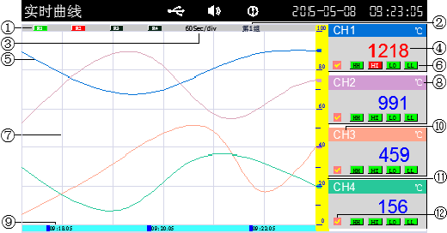

- 继电器状态：显示当前继电器输出状态，红色处于报警状态，绿色代表正常状态，黑色代表未配相应置继电器。
- 显示组合：当前显示组合号，可自由组态。当所有组合均未组态时，仪表将按照通道顺序进行组合，每组4个通道。显示组合可循环自动切换，循环自动切换功能可在[系统组态]中自由组态。
- 时间标尺：每栅格代表的时间长度，与记录间隔有关。
- 实时数据：显示该通道的工程量测量/运算数据，若当前通道处于报警状态时，测量/运算数据变成红色。
- 实时曲线：当前测量/运算数据的显示值对应曲线最右端。
- 报警状态：从左到右分别是上上限HH/上限HI/下限LO/下下限LL，红色表示超限报警。
- 栅格：方便用户估计时间和数据值。
- 工程单位：显示该通道的工程单位，可自由组态。
- 栅格时间：当前栅格所代表的时间。
- 工程位号：显示通道对应的工程位号。
⑪ 曲线标尺：显示曲线的百分量标尺。
⑫ 显示/消隐标志：“√”显示曲线，“×”隐藏曲线。
⑬ 操作：按【向左键】或【向右键】移动光标。按【确认键】执行光标所在通道曲线显示/消隐标志处曲线显示/消隐操作。按【菜单键】切换到历史曲线画面。

3.7 历史曲线
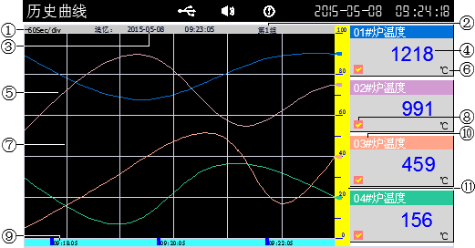

- 时间标尺：每栅格代表的时间长度，与记录间隔有关。
- 显示组合：当前显示组合号，可自由组态。
- 追忆时间：设置好相应的追忆时间日期后按【确认键】即可进行定点追忆。
- 追忆数据：仪表记录当前追忆时间日期所对应的通道显示值。
- 追忆曲线：多个栅格时间内仪表记录的一段历史曲线，可自有组态曲线颜色。
- 工程单位：显示该通道的工程单位，可自由组态。
- 栅格：方便用户估计时间和数据值。
- 显示/消隐标志：“√”显示曲线，“×”隐藏曲线。
- 栅格时间：当前栅格所代表的时间。
- 工程位号：显示通道对应的工程位号。
⑪ 曲线标尺：显示曲线的百分量标尺。
⑫ 操作：按【向左键】或【向右键】移动光标。按【向上键】或【向下键】调整数值。按【确认键】执行光标所在通道曲线显示/消隐标志处曲线显隐操作或执行光标所在追忆时间处定点追忆操作。按【菜单键】切换到报警列表画面。
3.8 报警列表
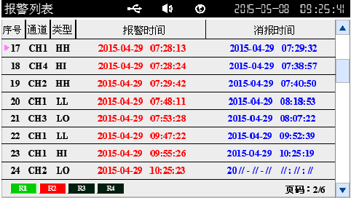

- 指针：序号或页码检索时指向检索结果的标志。
- 序号：记录按时间方式排列，发生时间越近，排列越后，最多能保存48条报警和消报信息，单屏最多能同时显示8条信息。
- 报警通道：产生当前报警信息的通道号。
- 报警类型：当前通道报警的类型，上上限报警HH、上限报警HI、下限报警LO、下下限报警LL。
- 报警/消报时间：红色为报警时间，蓝色为消报时间，未消报时显示20//-//-// //：//：//。
- 继电器状态：显示当前继电器输出状态，红色处于报警状态，绿色代表正常状态，黑色代表未配相应置继电器。
- 滚动条：表示当前所处页在总列表中的位置。
- 操作：按【向左键】或【向右键】按页检索报警信息。按【向上键】或【向下键】按条检索报警信息。按【菜单键】切换到掉电列表画面。
3.9 掉电列表
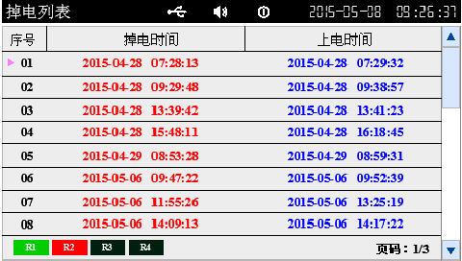

- 指针：序号或页码检索时指向检索结果的标志。
- 序号：记录按时间方式排列，发生时间越近，排列越后，最多能保存24条掉上电时间信息，单屏最多能同时显示8条信息。
- 掉电/上电时间：红色为掉电时间，蓝色为上电时间。
- 继电器状态：显示当前继电器输出状态，红色处于报警状态，绿色代表正常状态，黑色代表未配相应置继电器。
- 滚动条：表示当前所处页在总列表中的位置。
- 操作：按【向左键】或【向右键】按页检索掉电信息。按【向上键】或【向下键】按条检索掉电信息。按【菜单键】切换到总貌画面。

第4章 参数设置及辅助画面
4.1 组态登陆
同时按住【退出键】和【菜单键】一秒钟后，进入组态登陆画面，选择相应的操作者权限并输入正确的密码后可进入组态画面，再选择相应的子组态入口进行组态设置，密码错误则不能进入组态画面，画面介绍如图所示：
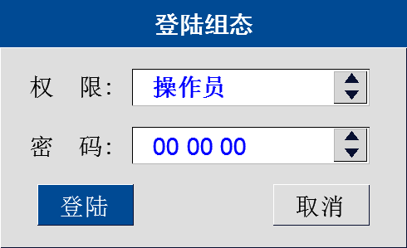

① 权限：进入组态模式的操作者权限，分操作员和管理员，权限不同其能进入的子组态亦有所不同，操作员权限暂时只可进入输入、备份、打印和功能信息等子组态，管理员权限则可进入任意子组态。
② 密码：操作员权限默认初始密码为’00 00 00’，管理员权限默认初始密码为’10 00 00’。
③ 操作：按【向左键】或【向右键】移动光标。按【向上键】或【向下键】切换选择或调整数值。按【确认键】执行光标所在功能。按【退出键】快速退出登陆组态。

4.2 组态画面
[登陆组态]解密后进入到[组态画面]，画面介绍如图所示：
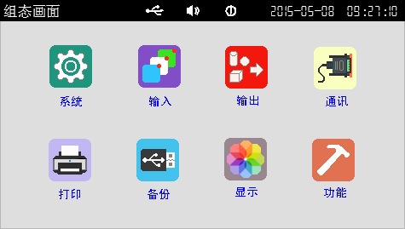

① 组态：采用分级菜单式结构，具有系统组态、输入组态、输出组态、通讯组态、打印组态、备份组态、显示组态、功能组态等功能。
② 操作： 按【向左键】或【向右键】左右移动光标。按【向上键】或【向下键】上下移动光标。按【确认键】进入光标所在子组态画面。按【退出键】快速退出组态画面。

4.3 系统组态
处于[组态]画面中移动光标到[系统]入口，按【确认键】进入[系统组态]，画面介绍如图所示：
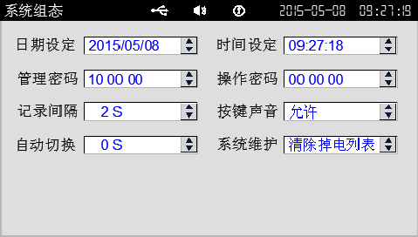

① 时间日期设定：设置系统日期和时间。
② 管理密码：管理员权限登陆组态修改或查看参数的唯一密码，初始默认’10 00 00’。
③ 操作密码：操作员权限登陆组态修改或查看参数的唯一密码，初始默认’00 00 00’。
④ 记录间隔：可设置为1/2/4/8/12/24/36/60/120/180/240秒。记录间隔越大，记录时间越长，反之，记录间隔越小，记录时间越短。一般情况下，被测信号变化较快时，记录间隔要选得小些。相反，被测信号变化较缓慢时，记录间隔可以选得大些。
⑤ 按键声音：系统在按键操作时允许/禁止蜂鸣器发出声音。
⑥ 自动切换：循环显示各曲线组画面的时间周期值。
⑦ 系统维护：[清除掉电列表]或[清除报警列表]或[恢复默认设置]等系统维护功能，系统维护一旦确认操作将清除相关数据或恢复出厂设置，过程不可逆，请谨慎操作。
⑧ 操作：按【向左键】或【向右键】移动光标。按【向上键】或【向下键】切换选择或调整数值。按【确认键】执行光标所在功能或编辑光标所在数据。按【退出键】快速退出系统组态画面。
注意
- 用户密码是进入组态修改参数的唯一密码，丢失后无法进入组态修改参数，用户在购买仪表后应尽快修改密码，并妥善保存，若不幸丢失请及时与供货商或我公司取得联系。
- 更改操作员密码需在管理员权限下登陆系统参数进行更改，操作员权限不具有更改操作密码的权限。
- 出厂设置将初始化所有组态信息并清除仪表中的所有存储数据，包括历史数据、掉电列表、报警列表等，请谨慎操作。

4.4 输入组态
处于[组态]画面中移动光标到[输入]入口，按【确认键】进入[输入组态]，画
面介绍如图所示：
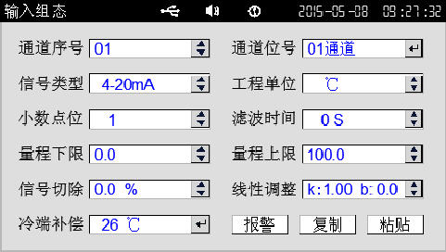

① 通道序号/位号：通道序号受硬件限制，支持位号修改功能，位号修改详见附录一[位号组态]。
② 信号类型：支持万能模拟量如4-20mA、0-20mV等信号输入，设定信号类型时需和一次仪表或检测元件的信号相一致。
③ 工程单位：用户自定义的工程单位，与测量信号计算无关，支持用户自定义拓展单位（1个），操作同位号修改功能。
④ 小数点位：通道工程量显示小数点。
⑤ 滤波时间：滤波时间的设置有助于提高信号的平滑程度，滤波时间越长信号越平滑但响应越慢。
⑥ 量程范围：用户自定义量程范围，分上限与下限，可自由组态。修改量程上下限数字时，按【确认键】可进入『辅助界面』进行参数快速更改操作。
- 信号切除：当测量信号较小时，测量误差较大，特别是在1%以下，精度将大
大下降，工程上一般做归零处理，即切除小流量。设置一定百分比时，小于该量程百分比的信号均被强制置为量程下限。
⑧ 线性调整：允许用户调整显示值的偏差值，显示数据=测量数据*K+B，一般情况下，应将调整值设置为0。
⑨ 冷端补偿：当光标处于冷端补偿设置框时，按【确认键】可以切换[给定]或[外部]模式，当处于给定模式时，可自由设定冷端补偿值， [外部]模式下冷端补偿值系统自动捕捉，系统出厂默认为[外部]模式。
⑩ 报警组态：当光标停留在[报警]按钮框时按【确认键】可进入次级报警组态界面，报警组态内含报警阀值、报警触点、报警回差等参数，参数说明如下：
A、报警阀值：报警产生的阀值，值必须在通道量程范围内，本仪表分上上限（HH）、上限（HI）、下限（LO）、下下限（LL）4大类。
B、报警触点：继电器编号，如触点01代表01号继电器，即R1（仪表画面中显示）或K1（仪表接线方式中显示）。
C、报警回差：防止当信号在报警阀值附近振荡时，继电器频繁动作，它可以为报警的发生值和解除值设定一个差值（滞后）。
⑪ 复制粘贴：复制当前通道参数，切换通道序号粘贴到另一通道。
⑫ 操作：按【向左键】或【向右键】移动光标。按【向上键】或【向下键】切换选择或调整数值。按【确认键】执行光标所在功能或编辑光标所在数据。按【退出键】快速退出输入组态画面。

4.5 输出组态
处于[组态]画面中移动光标到[输出]入口，按【确认键】进入[输出组态]，画
面介绍如图所示：
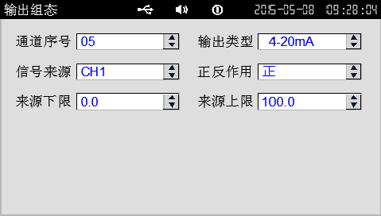

① 通道序号：输出通道的序号，可选择的通道数目受硬件限制。
② 输出类型：变送输出通道的输出信号类型选择。
③ 信号来源：指定当前变送输出通道输出值的来源采样通道。
④ 正反作用：模拟量输出（AO）在正作用下，默认变送量程时，变送范围上限对应输出电流上限，变送范围下限对应输出电流下限；在反作用下，变送范围上限对应输出电流下限，变送范围下限对应输出电流上限。
⑤ 来源范围上下限：用户自定义，信号来源通道【采样通道】的变送输出范围上下限。修改来源范围上下限数字按【确认键】可进入『辅助界面』进行参数快速更改操作。
⑥ 操作：按【向左键】或【向右键】移动光标。按【向上键】或【向下键】切换选择或调整数值。按【退出键】快速退出输出组态画面。

4.6 通讯组态
处于[组态]画面中移动光标到[通讯]入口，按【确认键】进入[通讯组态]，画
面介绍如图所示：
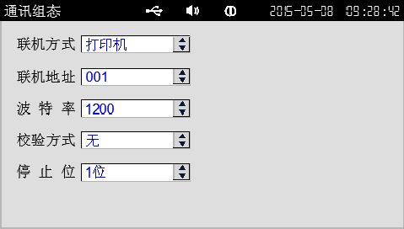

① 联机方式：含PC机和打印机两种方式，进入打印组态必须先把联机方式设为打印机方可起效。
② 联机地址：通讯联机地址是在仪表组成网络时用以区别的，它是仪表在网络中的标识。上位机软件以此来访问仪表；同一个通讯网络中本机地址可在001～255之间设置，不可重复。
③ 波特率：通讯方式为‘打印机’方式时波特率不可更改，‘PC机’方式时波特率可选（1200、4800、9600、19200、38400、57600）。
④ 校验方式：无校验/奇校验/偶校验，默认奇校验。
⑤ 停止位：2位/1位，默认2位。
⑥ 操作：按【向左键】或【向右键】移动光标。按【向上键】或【向下键】调整数据或切换选择。按【退出键】快速退出通讯组态。

⑦ 通讯接线方式：
- RS-485连接方式
通讯线需采用屏蔽双绞线（通讯长度勿超过1000米），其一端通过RS-232/485转换模块接到计算机的串行通信口，另一端接到仪表的485通讯端子，连接方式如下图示。
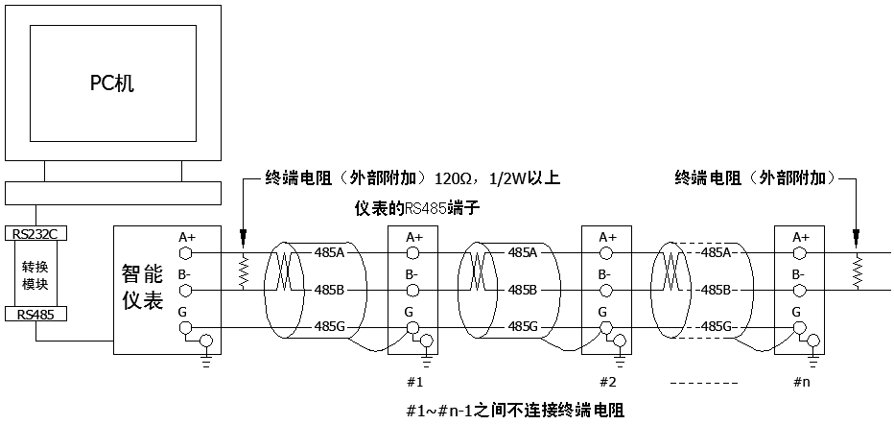

- RS-232C连接方式
用户只需将所配备的RS-232C通讯线的一端接于仪表RS-232C的接口，另一端与便携机（或PDA）的串行口相连，便可实现RS-232C通讯连接，通讯线请采用屏蔽双绞线制作，通讯线长度不能超过10米。
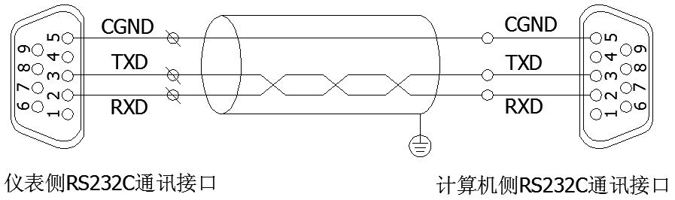

4.7 打印组态
处于[组态]画面中移动光标到[打印]入口，按【确认键】进入[打印组态]，画
面介绍如图所示：
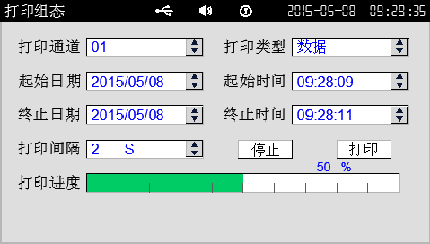

① 打印通道：用户需打印数据/曲线的通道号。
② 打印类型：用户需打印内容的类型，分数据和曲线。
③ 打印范围：打印数据/曲线的起始和终止时间日期，起止时间日期必须早于终止时间日期，不然不能进行数据/曲线打印。
④ 打印间隔：打印数据/曲线时的时间间隔。
⑤ 打印进度：实时显示当前打印过程的进度，填充区域为当前已打印部分，进度条中间数值为打印进度百分比数值。
⑥ 操作：按【向左键】或【向右键】移动光标。按【向上键】或【向下键】调整数据或切换选择。按【确认键】快速跳跃（光标处于起始或终止时间日期处）。按【退出键】快速退出打印组态。

4.8 备份组态
处于[组态]画面中移动光标到[备份]入口，按【确认键】进入[备份组态]，画
面介绍如图所示：
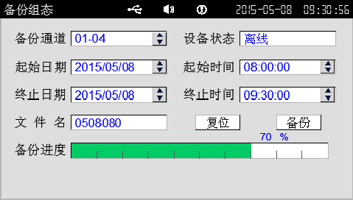

① 备份通道：用户需备份历史数据的通道号，如01-01表示只备份1通道，01-04则表示1-4通道均需备份。
② 设备状态：显示U盘的状态，分在线、离线和出错状态。
③ 备份范围：备份数据的起始和终止时间日期，起止时间日期必须早于终止时间日期，不然不能进行数据备份。
④ 文件名称：备份文件的名称，不可更改。
⑤ 备份进度：实时显示当前备份过程的进度，填充区域为当前已备份部分，进度条中间数值为备份进度百分比数值。
⑥ 操作：按【向左键】或【向右键】移动光标。按【向上键】或【向下键】调整数据或切换选择。按【确认键】快速跳跃（光标处于起始或终止时间日期处）。按【退出键】快速退出备份组态。

4.9 显示组态
处于[组态]画面中移动光标到[显示]入口，按【确认键】进入[显示组态]，画
面介绍如图所示：
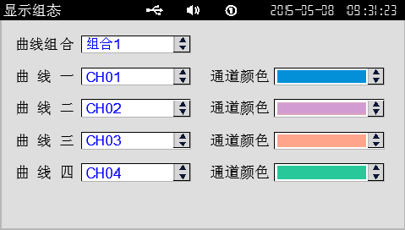

① 显示组合：选择显示组合序号，最多6组。
② 通道关联：关联与任意通道的组合或关闭通道。
③ 曲线颜色：选择各曲线的显示颜色。
④ 操作：按【向左键】或【向右键】移动光标。按【向上键】或【向下键】切换选择。按【退出键】快速退出显示组态。

4.10 功能信息
处于[组态]画面中移动光标到[功能]入口，按【确认键】进入[功能信息]，画
面介绍如图所示：
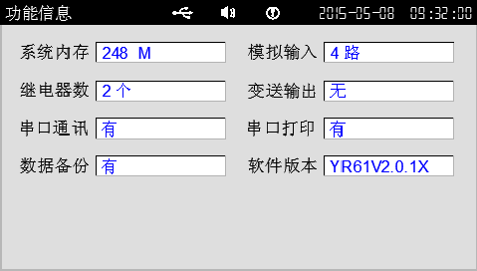

① 系统内存：显示当前系统配置的内存总容量。
② 模拟输入：显示当前系统配置的模拟量输入总路数。
③ 继电器数：显示当前系统配置的继电器输出总个数。
④ 变送输出：显示当前系统配置的模拟量输出总路数。
⑤ 串口通讯：显示当前系统是否配置串口通讯模块。
⑥ 串口打印：显示当前系统是否配置串口打印功能。
⑦ 数据备份：显示当前系统是否配置数据备份功能。
⑧ 软件版本：显示当前系统的软件程序版本号。
⑨ 操作：按【退出键】快速退出功能信息画面。

4.11 提示及辅助界面
系统未开通功能、操作权限不够、清除掉电或报警列表、恢复出厂设置等操作会弹出提示对话框，部分提示对话框如下图所示：
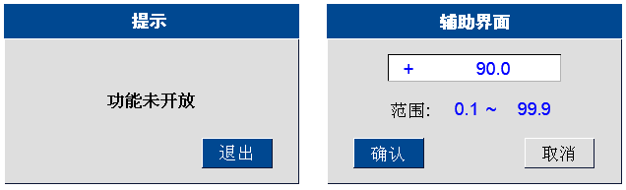

部分参数可进入辅助界面进行快速编辑，辅助界面如上图所示，辅助界面主要用于报警上下限设置、量程上下限设置等等，进入辅助界面（处于相应参数设置框时按【确认键】即可进入辅助界面）可快速地调节多位数数值，一旦设置的数值超出可设置范围时，系统会提示超出参数可设范围，按键操作参考[键盘功能]。

第5章 故障分析及排除
本精致型彩色无纸记录仪采用了先进的生产工艺，出厂前进行了严格的测试，大大提高了仪表的可靠性。常见的故障一般是操作或参数设置不当引起的。若发现无法处理的故障，请记录故障现象并及时通知当地代理商或者和我们联系。
下表是精致型彩色无纸记录仪在日常应用中的几个常见故障：

故障现象 | 原因分析 | 处理措施
仪表通电不工作 | 1》电源线接触不良  2》电源开关未闭合 | 检查电源
信号显示与实际不符 | 1》组态中信号参数设定有误  2》接线错误 | 1》检查组态设置  2》检查信号线
报警输出不正常 | 1》报警极限设置错误  2》报警点被其它通道共享 | 1》重新设定极限值  2》取消其它报警点
配电输出遇到问题 | 1》传感器与仪表接线错误  2》多个变送器供电超过本仪表标配的配电  3》配电时数字信号与模拟信号共地产生干扰 | 1》正确接线  2》使用外部供电  3》使用独立供电
通讯不上 | 1》通讯电缆线没接好  2》通讯参数设置错误  3》通讯串口设置错误 | 1》正确连接通讯线  2》管理仪和PC机通讯参数设置相一致  3》设置正确的通讯COM口（确认未被其他程序占用）
USB转存失败 | 1》起始和终止时间设置有误  2》U盘格式不正确  3》U盘不兼容  4》U盘剩余空间不足  5》备份过程中误操作 | 1》正确设置时间  2》格式化U盘到FET32  3》使用正版可兼容U盘  4》使用更大容量U盘或清理U盘内多余的文件  5》正确操作
USB转存文件中无数据或显示不正常 | 1》用户选择的时间段无数据  2》用户更改过系统时间  3》用户更改过信号类型  4》用户设置的记录间隔太大，备份的时间却很短  5》U盘不兼容  6》数据时间段过长，超出了上位机软件最大读取时间域 | 1》选择有数据段的时间  2》擦除一次数据区  3》对数据记录无影响  4》记录间隔设小点或备份时间长一点  5》使用正版可兼容U盘  6》需备份数据的时间段设小一点，分段分批备份
变送输出遇到问题 | - 变送输出不来 | - 检查信号来源是否已开通

附录一 位号组态
位号组态画面如图附录1.1所示，具体介绍如下：
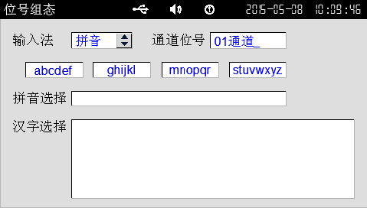

附录1.1 位号组态画面
- 输入法：
拼音：用于汉字的输入；
英/A：用于大写英文字符输入；
英/a：用于小写英文字符输入；
数字：用于数字字符输入；
符号：用于特殊符号输入；
操作：按【向上键】或【向下键】可切换输入法。按【向右键】可移动到通道位号功能框。
- 通道位号：
该区域显示位号内容，最多可显示5个汉字或10个普通字符或汉字与普通字符的组合（1个汉字=2个普通字符）。
操作：按【向左键】可移动到输入法选择框。按【向右键】可移动到拼音输入框。按【菜单键】退格删除。按【退出键】退出并保存位号修改。
- 拼音输入：
当光标处于拼音输入框时，按【向左键】或【向右键】可左右移动光标。按【向上键】可移动到通道位号功能框。按【向下键】可移动到拼音选择框。按【确认键】输入相应选中的拼音字母。按【菜单键】可删除已输入的拼音。按【退出键】退出并保存位号修改。
- 拼音/英文/数字/符号选择：
- 拼音选择【输入法为拼音时出现】：当输入相应的拼音字母后可出现多种拼音组合，一屏最多显示4种拼音组合。操作：按【向左键】或【向右键】左右移动光标或拼音选择翻页。按【向上键】移动到通道位号功能框。按【向下键】移动到汉字选择功能框。按【退出键】退出并保存位号修改。
- 英文/数字/符号选择：按【向左键】或【向右键】或【向上键】或【向下键】左右上下移动光标，按【确认键】选择字符。按【退出键】退出并保存位号修改。
- 汉字选择：
选择所需的汉字。操作：按【向左键】或【向右键】在当页中左右移动光标。按【向上键】或【向下键】在当页中上下移动光标或翻页，按【确认键】确认选择汉字。按【退出键】退出并保存位号修改。

举例：第1通道要求位号为“01#炉温度”，位号修改步骤如下：
① 进入位号修改画面，默认的位号为“01通道”；
② 按【向上键】或【向下键】切换输入法为[符号]，再按【向右键】到通道位号功能框，先按【菜单键】把默认的“01通道_”退格至剩余“01_”，再按【向右键】或【向下键】到符号选择功能框，当光标停留在数字[#]上后按【确认键】，选择完后通道位号功能框处横杠自动向后移动一个，按【向右键】直到返回到输入法功能框。
③ 按【向上键】或【向下键】切换输入法为[拼音]，一直按【向右键】移动光标到拼音输入功能框，依次选择字母“l”、“u”所在的拼音输入框后按【确认键】，若输入错误则可按【菜单键】进行删除退格，删除刚输入的字母。输入正确的字母后再按【向右键】移动光标到拼音选择框中的“lu”处，画面如图附录1.2所示：
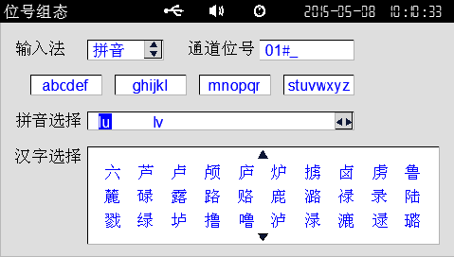

附录1.2 拼音选择
④ 选择好拼音后按【向下键】移动到汉字选择功能框，再按【向右键】移动光标到“炉”处，画面如图附录1.3所示：
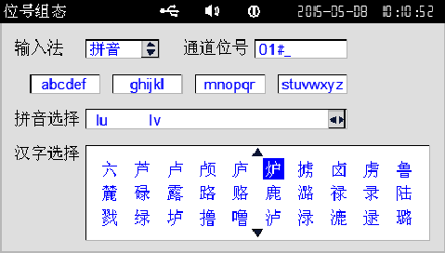

附录1.3 汉字选择
⑤ 选择好汉字之后按【确认键】确认汉字输入，此时通道位号功能框处横杠自动向后移动一个，类似地重复操作③、④步骤，待位号全部设置好之后，如图附录1.4所示，按【退出键】退出并保存所设置的位号，此时系统自动返回到输入组态画面。
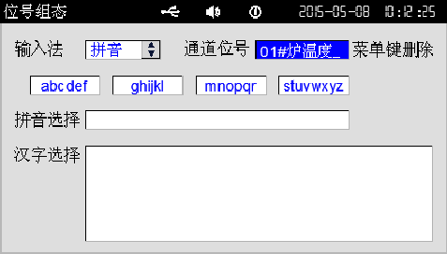

附录1.4 位号保存

